PHÂN TÍCH

Quản lý khách sạn (Đặt phòng)
Mục tiêu: Quản lý phòng, đặt/nhận/trả, phụ thu dịch vụ, hoá đơn.
Vai trò: Admin, Lễ tân.
Chức năng bắt buộc
- Đăng nhập
- Gọi dịch vụ
- Lưu thông tin khách hàng
- Danh mục phòng, loại phòng, giá theo ngày/mùa.
- Booking: tạo/sửa/hủy; kiểm soát overbooking.
- Check-in/out; chuyển phòng; minibar.
- Tính tiền theo đêm/giờ; hoá đơn VAT.
- Báo cáo: công suất phòng, doanh thu theo kênh.
- Quản lý tài khoản Lễ tân
- Lịch phòng dạng calendar.
Dữ liệu chính: rooms, room_types, rates, reservations, guests, services, folios, invoices, payments.
Tích hợp & NFR: ngăn trùng phòng bằng lock, in phiếu PDF.
Bàn giao: flow đặt–nhận–trả, template rate, dashboard công suất.

1. MÔ HÌNH NGHIỆP VỤ (USE CASE)
1.1. Các tác nhân
- Admin: quản lý tài khoản lễ tân, quản trị toàn hệ thống.
- Lễ tân: Check-in/out, gọi dịch vụ cho khách hàng,Ql thông tin dịch vụ, Ql thông tin khách hàng, Ql đặt phòng, Ql thông tin phòng, Ql giá phòng, Chuyển phòng cho khách hàng, Ql minibar(tủ lạnh nhỏ trong phòng), Tạo hoá đơn.

1.2. Các Use Case tiêu biểu
- Đăng nhập: Đăng nhập, Đổi mật khẩu, Quên mật khẩu
- Quản lý Phòng: Thêm, sửa, xoá, tìm kiếm thông tin phòng
- Quản lý Giá phòng: Thêm, sửa, xoá giá phòng theo ngày, theo mùa
- Quản lý Loại phòng: Thêm, sửa, xoá, tìm kiếm Loại phòng
- Quản lý đặt phòng: Đặt phòng, Sửa thông tin đặt phòng, Huỷ đặt phòng, Tìm kiếm phòng trống lịch
- Quản lý Check-in/out: Check-in, Check-out, Gia hạn lưu trú
- Quản lý đổi phòng: Đổi phòng cho khách hàng
- Quản lý Dịch vụ: Thêm, sửa, xoá thông tin dịch vụ; gọi dịch vụ, huỷ dịch vụ
- Quản lý thông tin Khách hàng: Sửa, tìm kiếm thông tin khách hàng
- Quản lý Hoá đơn: Tạo hoá đơn, huỷ tạo hoá đơn, tìm kiếm hoá đơn, thanh toán
- Thống kê Báo cáo: Công suất phòng, doanh thu theo kênh, thống kê giá phòng theo ngày, theo mùa.
- Quản lý tài khoản Lễ tân: Thêm, sửa, xoá thông tin tài khoản lễ tân

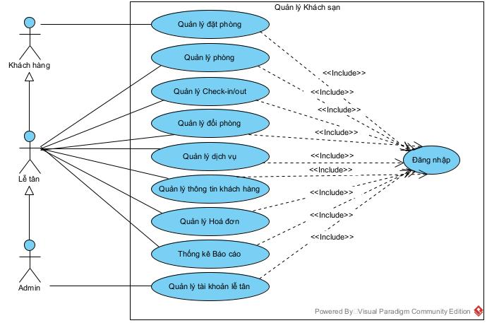

4.3. Minibar
Từ MinibarUsage
itemType = MINIBAR
itemName = "Coca-Cola"
quantity = 2
unitPrice = 30.000
amount = 60.000

4.4. Tiền phạt (nếu có)
Ví dụ:
- Trả phòng trễ
- Làm hỏng đồ
- Hủy phòng trễ
itemType = PENALTY
itemName = "Phạt trả phòng trễ 2 giờ"
quantity = 1
unitPrice = 200.000
amount = 200.000

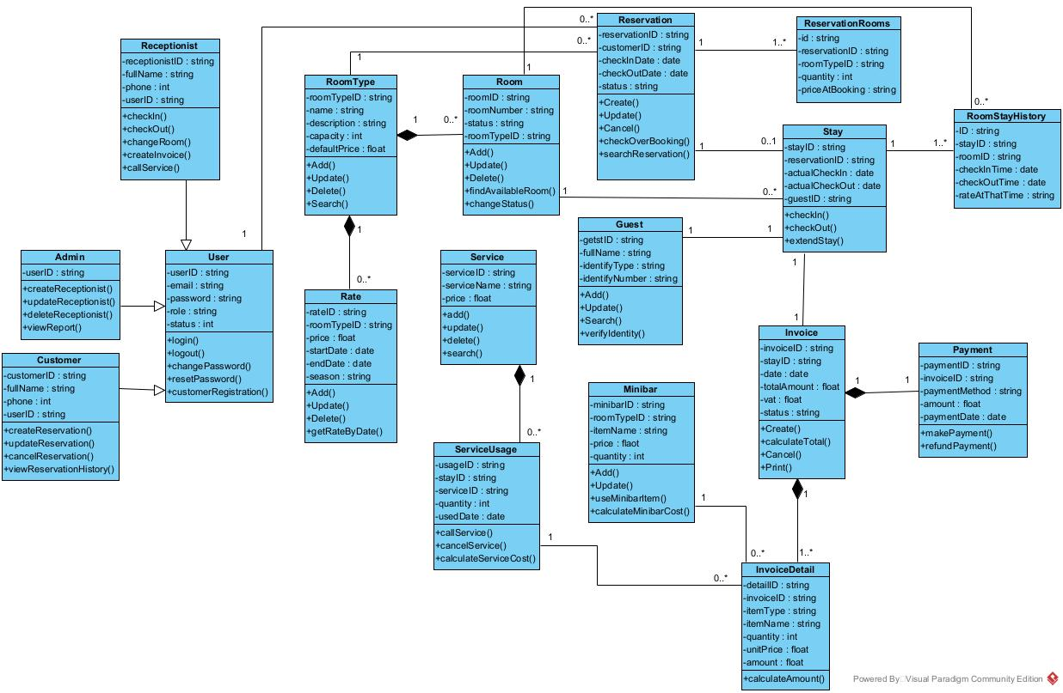

PHÂN TÍCH CHỨC NĂNG ĐỔI PHÒNG (GẮN VỚI HOÁ ĐƠN)

1 Bản chất nghiệp vụ
Đổi phòng không tạo Stay mới mà vẫn giữ 1 Stay duy nhất
Nhưng:
- 1 Stay có thể ở nhiều phòng theo từng khoảng thời gian
- Hoá đơn phải tính đúng tiền phòng theo từng giai đoạn

2 Vấn đề quan trọng cần xử lý
Giả sử:
- Khách ở:
  - Phòng Standard: 1 đêm (800.000)
  - Sau đó đổi sang Deluxe: 1 đêm (1.200.000)
Thì InvoiceDetail phải là:
itemType | itemName | quantity | unitPrice | amount
ROOM | Standard (1 đêm) | 1 | 800k | 800k
ROOM | Deluxe (1 đêm) | 1 | 1200k | 1200k
Không được gộp chung thành 2 đêm 1 giá.

3 Luồng xử lý kỹ thuật khi đổi phòng
Bước 1: Đóng lịch sử phòng cũ
- Cập nhật:
  - RoomStayHistory hiện tại → set checkOutTime = thời điểm đổi
- Phòng cũ → status = DIRTY hoặc AVAILABLE

Bước 2: Tạo lịch sử phòng mới
- Tạo RoomStayHistory mới:
  - roomId mới
  - checkInTime = thời điểm đổi
  - rateAtThatTime = giá phòng mới
- Phòng mới → status = OCCUPIED

Bước 3: Không tạo InvoiceDetail ngay
Tốt nhất:
- Chỉ tạo InvoiceDetail khi check-out
- Hệ thống dựa vào RoomStayHistory để tính tiền

4 Tính tiền khi Check-out
Pseudo logic:
For each RoomStayHistory:
số giờ hoặc số đêm
tạo InvoiceDetail itemType = ROOM
Sau đó cộng:
- SERVICE
- MINIBAR
- PENALTY
Cuối cùng:
invoice.calculateTotal()

5 Business Rule quan trọng
🔹 Rule 1:
Không cho đổi phòng nếu:
- Phòng mới đang OCCUPIED
- Phòng mới đã có Reservation trong thời gian còn lại
🔹 Rule 2:
Phải xử lý minibar phòng cũ trước khi đổi
🔹 Rule 3:
Phải log lại:
- oldRoomId
- newRoomId
- changeTime
- staffId
- reason

6 Kết luận
Chức năng đổi phòng là:
✔ Cập nhật trạng thái phòng
✔ Tạo lịch sử phòng mới
✔ Không tạo hoá đơn mới
✔ Không tạo Stay mới
✔ Chỉ ảnh hưởng đến ROOM item khi tính tiền

I. LUỒNG 1: KHÁCH ĐẶT PHÒNG TRƯỚC → CHECK-IN THEO LỊCH

Giai đoạn 1: Đặt phòng (Reservation)
Mục tiêu:
Giữ chỗ phòng trước khi khách đến.
Actor:
Lễ tân
Luồng chính:
- Nhập thông tin khách
- Chọn:
  - Loại phòng
  - Ngày nhận
  - Ngày trả
- Hệ thống:
  - Kiểm tra phòng trống theo lịch
  - Áp dụng rate theo ngày/mùa
- Tạo Reservation
- Trạng thái:
status = BOOKED

Giai đoạn 2: Đến ngày nhận phòng → Check-in
Mục tiêu:
Chuyển từ Reservation thành Stay thực tế.

Luồng nghiệp vụ chi tiết
Bước 1: Tìm Reservation
- Lễ tân tìm theo:
  - Tên khách
  - SĐT
  - Mã đặt phòng

Bước 2: Kiểm tra điều kiện
- Reservation.status = BOOKED
- Hôm nay >= checkInDate
- Phòng chưa bị overbooking

Bước 3: Thực hiện Check-in
Hệ thống thực hiện:
1. Tạo Stay
Stay
- stayId
- guestId
- reservationId
- checkInTime = now
- expectedCheckOut
- status = CHECKED_IN

2. Gán phòng cụ thể
Nếu Reservation chỉ giữ loại phòng → chọn phòng cụ thể lúc check-in.
Tạo:
RoomStayHistory
- stayId
- roomId
- checkInTime
- rateAtThatTime

3. Cập nhật trạng thái
- Room.status = OCCUPIED
- Reservation.status = CHECKED_IN

4. Tạo Invoice rỗng
Invoice
- stayId
- status = OPEN
Chưa tạo InvoiceDetail lúc này.

Kết quả cuối cùng
BOOKED
→ CHECKED_IN
→ Stay bắt đầu tồn tại
→ Invoice mở

II. LUỒNG 2: CHECK-IN KHÔNG ĐẶT PHÒNG TRƯỚC (WALK-IN)
Đây là luồng khác hoàn toàn về bản chất.
Mục tiêu:
Khách đến trực tiếp thuê phòng.
Actor:
Lễ tân
Luồng nghiệp vụ
Bước 1: Nhập thông tin khách
- Tạo Guest nếu chưa có

Bước 2: Tìm phòng trống
- Theo:
  - Ngày hôm nay
  - Số người
  - Loại phòng
Hệ thống:
- Kiểm tra Room.status = AVAILABLE
- Kiểm tra không có Reservation chồng lịch

Bước 3: Thực hiện Check-in
Không tạo Reservation.
1. Tạo Stay trực tiếp
Stay
- guestId
- reservationId = NULL
- checkInTime = now
- expectedCheckOut
- status = CHECKED_IN
2. Tạo RoomStayHistory
RoomStayHistory
- stayId
- roomId
- checkInTime
- rateAtThatTime
3. Cập nhật trạng thái
- Room.status = OCCUPIED
4. Tạo Invoice
Invoice
- stayId
- status = OPEN

III. So sánh 2 luồng
Tiêu chí | Đặt trước | Walk-in
Có Reservation | ✅ | ❌
Reservation liên kết Stay | ✅ | ❌
Kiểm soát overbooking | Có | Không
Có thể đặt cọc | Có | Thường không
Tạo Stay lúc nào | Khi check-in | Ngay khi khách đến

IV. Sơ đồ trạng thái Reservation
BOOKED
↓
CHECKED_IN
↓
COMPLETED (khi check-out)
Nếu không đến:
BOOKED
↓
NO_SHOW

V. Business Rules Quan Trọng
Rule 1:
Không được check-in nếu Reservation đã CANCELLED
Rule 2:
Walk-in phải kiểm tra lock để tránh trùng phòng
Rule 3:
1 Stay chỉ có 1 Invoice
Rule 4:
Check-in luôn tạo Invoice OPEN

VI. Khi Check-out (cả 2 luồng giống nhau)
- Đóng RoomStayHistory hiện tại
- Tính tiền phòng theo từng RoomStayHistory
- Tạo InvoiceDetail:
  - ROOM
  - SERVICE
  - MINIBAR
  - PENALTY
- invoice.calculateTotal()
- Invoice.status = CLOSED
- Room.status = DIRTY

Kết luận
Hệ thống nên thiết kế theo chuỗi:
Nếu có đặt trước:
Reservation → Stay → RoomStayHistory → Invoice
Nếu walk-in:
Stay → RoomStayHistory → Invoice

I. MỤC TIÊU CHỨC NĂNG checkOut()
Kết thúc lưu trú và:
- Tổng hợp toàn bộ chi phí
- Tính VAT
- Thanh toán
- Trả phòng
- Đóng Invoice

II. ĐIỀU KIỆN TIÊN QUYẾT
- Stay.status = CHECKED_IN
- Invoice.status = OPEN
- Không có thanh toán đang xử lý dở

III. LUỒNG NGHIỆP VỤ CHI TIẾT

BƯỚC 1: Lễ tân chọn khách đang lưu trú
Hệ thống hiển thị:
- Thông tin khách
- Phòng hiện tại
- Thời gian ở
- Danh sách dịch vụ đã gọi
- Minibar (chưa xác nhận)
- Phí phạt (nếu có)
BƯỚC 2: Ghi nhận minibar
Đây là phần bạn muốn thêm logic chọn item.
Màn hình hiển thị:
Danh sách item trong phòng:
Item | Giá | Số lượng còn
Lễ tân nhập:
- Số lượng khách đã dùng
Hệ thống tạo:
MinibarUsage
- stayId
- itemName
- quantity
- unitPrice
Chỉ lưu MinibarUsage
KHÔNG tạo InvoiceDetail ngay.
BƯỚC 3: Chọn phí phạt (Penalty)
Lễ tân có thể thêm:
- Trả phòng trễ
- Làm hỏng đồ
- Mất thẻ phòng
Tạo:
Penalty
- stayId
- reason
- amount
BƯỚC 4: Xác nhận checkout
Lễ tân bấm:
checkOut()
IV. XỬ LÝ BÊN TRONG checkOut()
1. Đóng RoomStayHistory cuối cùng
currentRoomStay.checkOutTime = now
2. Tính tiền phòng
For each RoomStayHistory:
số giờ hoặc số đêm
tạo InvoiceDetail (ROOM)
Ví dụ:
ROOM - Standard (1 đêm) - 800k
ROOM - Deluxe (1 đêm) - 1200k
3. Tính tiền dịch vụ
Từ ServiceUsage:
InvoiceDetail
itemType = SERVICE
4. Tính minibar
Từ MinibarUsage:
InvoiceDetail
itemType = MINIBAR
5. Tính phí phạt
Từ Penalty:
InvoiceDetail
itemType = PENALTY
6. Tính tổng tiền
invoice.calculateTotal()
invoice.vat = total * 10%
invoice.totalAmount = total + vat
7. Thanh toán
Lễ tân chọn:
- Tiền mặt
- Chuyển khoản
Tạo:
Payment
- invoiceId
- amount
- method
- paymentTime
8. Đóng trạng thái
Invoice.status = CLOSED
Stay.status = COMPLETED
Room.status = DIRTY
V. LUỒNG NGOẠI LỆ
Nếu chưa ghi minibar
→ Cảnh báo
Nếu chưa chọn phòng hiện tại
→ Không cho checkout
Nếu chưa thanh toán đủ
→ Không cho đóng invoice
VI. SEQUENCE LOGIC (Tóm tắt cho UML)
Receptionist → System: checkOut(stayId)
System:
validate stay
close RoomStayHistory
generate ROOM InvoiceDetail
generate SERVICE InvoiceDetail
generate MINIBAR InvoiceDetail
generate PENALTY InvoiceDetail
calculateTotal()
create Payment
close Invoice
update Stay
update Room
VII. Kiến trúc chuẩn
Luồng của bạn hiện tại rất chuẩn:
Stay
↓
RoomStayHistory
↓
ServiceUsage
MinibarUsage
Penalty
↓
checkOut()
↓
Invoice
↓
InvoiceDetail
InvoiceDetail chỉ được sinh khi checkout → thiết kế chuyên nghiệp.
VIII. Business Rule quan trọng
Rule 1:
1 Stay chỉ được checkout 1 lần
Rule 2:
Invoice chỉ được đóng khi thanh toán đủ
Rule 3:
Không được sửa InvoiceDetail sau khi CLOSED
Rule 4:
Phòng luôn chuyển về DIRTY sau checkout
IX. Kết luận
Chức năng checkOut() của bạn gồm 3 phần:
1 Xác nhận chi phí phát sinh (minibar, phạt)
2 Tự động tính tiền phòng theo RoomStayHistory
3 Đóng tài chính + kết thúc lưu trú

III. Luồng nghiệp vụ hoàn chỉnh
A. Đặt 3 phòng
Khách đặt:
- 2 Deluxe
- 1 Standard
Hệ thống tạo:
Reservation R001
├── reservation_room_1 (Deluxe x2)
└── reservation_room_2 (Standard x1)
Chỉ 1 Reservation duy nhất.
B. Khi khách đến check-in
Hệ thống xử lý theo từng quantity.
Ví dụ:
Deluxe x2 → tạo 2 Stay
Standard x1 → tạo 1 Stay
Stay 1 → Room 101
Stay 2 → Room 102
Stay 3 → Room 201
Mỗi Stay:
- Có RoomStayHistory riêng
- Có Invoice riêng
Nhưng tất cả Stay đều có:
stay.reservation_id = R001
IV. Hóa đơn xử lý thế nào?
Ta giữ nguyên mô hình bạn đã làm:
Stay 1 → Invoice 1
Stay 2 → Invoice 2
Stay 3 → Invoice 3
Nếu khách muốn thanh toán chung:
Bạn chỉ cần:
- Hiển thị tổng của 3 invoice
- Tạo 3 Payment
- Hoặc tạo Payment theo tổng và chia đều
Không cần bảng mới.
V. Walk-in nhiều phòng xử lý sao?
Không tạo Reservation.
Chỉ cần:
Guest
├── Stay 1
├── Stay 2
└── Stay 3

Script CSDL(SQL Server)
CREATE DATABASE DOAN3_QLKHACHSAN
GO
USE DOAN3_QLKHACHSAN
GO

CREATE TABLE Users (
UserID INT IDENTITY(1,1) PRIMARY KEY,
Email NVARCHAR(150) NOT NULL UNIQUE,
PasswordHash NVARCHAR(255) NOT NULL,
Role NVARCHAR(20) NOT NULL CHECK (Role IN ('ADMIN','RECEPTIONIST','CUSTOMER')),
CreatedAt DATETIME DEFAULT GETDATE(),
Status NVARCHAR(20) NULL
)

CREATE TABLE Receptionists (
ReceptionistID INT IDENTITY(1,1) PRIMARY KEY,
FullName NVARCHAR(150) NOT NULL,
Phone NVARCHAR(20),
UserID INT UNIQUE,
Status NVARCHAR(20) DEFAULT 'TRUE' CHECK (Status IN ('TRUE','FALSE')),
FOREIGN KEY (UserID) REFERENCES Users(UserID)
)

CREATE TABLE Customers (
CustomerID INT IDENTITY(1,1) PRIMARY KEY,
FullName NVARCHAR(150) NOT NULL,
Phone NVARCHAR(20),
UserID INT UNIQUE,
FOREIGN KEY (UserID) REFERENCES Users(UserID)
)

CREATE TABLE RoomTypes (
RoomTypeID INT IDENTITY(1,1) PRIMARY KEY,
Name NVARCHAR(100) NOT NULL,
Description NVARCHAR(MAX),
Capacity INT,
DefaultPrice DECIMAL(12,2)
)

CREATE TABLE Rooms (
RoomID INT IDENTITY(1,1) PRIMARY KEY,
RoomNumber NVARCHAR(20) UNIQUE NOT NULL,
Status NVARCHAR(20) DEFAULT 'AVAILABLE'
CHECK (Status IN ('AVAILABLE','OCCUPIED','MAINTENANCE')),
RoomTypeID INT NOT NULL,
FOREIGN KEY (RoomTypeID) REFERENCES RoomTypes(RoomTypeID)
)

CREATE TABLE Rates (
RateID INT IDENTITY(1,1) PRIMARY KEY,
RoomTypeID INT NOT NULL,
Price DECIMAL(12,2),
StartDate DATE,
EndDate DATE,
Season NVARCHAR(100),
FOREIGN KEY (RoomTypeID) REFERENCES RoomTypes(RoomTypeID)
)

CREATE TABLE Reservations (
ReservationID INT IDENTITY(1,1) PRIMARY KEY,
UserID INT UNIQUE,
FOREIGN KEY (UserID) REFERENCES Users(UserID),
CheckInDate DATE,
CheckOutDate DATE,
Status NVARCHAR(20) CHECK (Status IN ('BOOKED','CANCELLED','CHECKED_IN','COMPLETED')),
CreatedAt DATETIME DEFAULT GETDATE()
)

CREATE TABLE ReservationRooms (
ID INT IDENTITY(1,1) PRIMARY KEY,
ReservationID INT NOT NULL,
RoomTypeID INT NOT NULL,
Quantity INT NOT NULL,
PriceAtBooking DECIMAL(12,2),
FOREIGN KEY (ReservationID) REFERENCES Reservations(ReservationID),
FOREIGN KEY (RoomTypeID) REFERENCES RoomTypes(RoomTypeID)
)

CREATE TABLE Guests (
GuestID INT IDENTITY(1,1) PRIMARY KEY,
FullName NVARCHAR(150),
IdentityType NVARCHAR(50),
IdentityNumber NVARCHAR(100)
)

CREATE TABLE Stays (
StayID INT IDENTITY(1,1) PRIMARY KEY,
ReservationID INT NULL,
GuestID INT NOT NULL,
ActualCheckIn DATETIME,
ActualCheckOut DATETIME,
Status NVARCHAR(20)
CHECK (Status IN ('CHECKED_IN','COMPLETED')),
FOREIGN KEY (ReservationID) REFERENCES Reservations(ReservationID),
FOREIGN KEY (GuestID) REFERENCES Guests(GuestID)
)

CREATE TABLE RoomStayHistory (
ID INT IDENTITY(1,1) PRIMARY KEY,
StayID INT NOT NULL,
RoomID INT NOT NULL,
CheckInTime DATETIME,
CheckOutTime DATETIME,
RateAtThatTime DECIMAL(12,2),
FOREIGN KEY (StayID) REFERENCES Stays(StayID),
FOREIGN KEY (RoomID) REFERENCES Rooms(RoomID)
)

CREATE TABLE Services (
ServiceID INT IDENTITY(1,1) PRIMARY KEY,
ServiceName NVARCHAR(150),
Price DECIMAL(12,2),
Status NVARCHAR(20) DEFAULT 'TRUE' CHECK (Status IN ('TRUE','FALSE'))
)

CREATE TABLE ServiceUsages (
UsageID INT IDENTITY(1,1) PRIMARY KEY,
StayID INT NOT NULL,
ServiceID INT NOT NULL,
Quantity INT,
UsedDate DATETIME DEFAULT GETDATE(),
FOREIGN KEY (StayID) REFERENCES Stays(StayID),
FOREIGN KEY (ServiceID) REFERENCES Services(ServiceID)
)

CREATE TABLE MinibarItems (
MinibarID INT IDENTITY(1,1) PRIMARY KEY,
RoomTypeID INT NOT NULL,
ItemName NVARCHAR(150),
Price DECIMAL(12,2),
FOREIGN KEY (RoomTypeID) REFERENCES RoomTypes(RoomTypeID)
)

CREATE TABLE MinibarUsages (
ID INT IDENTITY(1,1) PRIMARY KEY,
StayID INT NOT NULL,
MinibarID INT NOT NULL,
Quantity INT,
FOREIGN KEY (StayID) REFERENCES Stays(StayID),
FOREIGN KEY (MinibarID) REFERENCES MinibarItems(MinibarID)
)

CREATE TABLE Penalties (
PenaltyID INT IDENTITY(1,1) PRIMARY KEY,
StayID INT NOT NULL,
Reason NVARCHAR(255) NOT NULL,
Amount DECIMAL(14,2) NOT NULL,
CreatedAt DATETIME DEFAULT GETDATE(),
FOREIGN KEY (StayID) REFERENCES Stays(StayID)
);

CREATE TABLE Invoices (
InvoiceID INT IDENTITY(1,1) PRIMARY KEY,
StayID INT UNIQUE,
Date DATETIME DEFAULT GETDATE(),
TotalAmount DECIMAL(14,2),
VAT DECIMAL(14,2),
Status NVARCHAR(20) CHECK (Status IN ('OPEN','PAID','CANCELLED')),
FOREIGN KEY (StayID) REFERENCES Stays(StayID)
)

CREATE TABLE InvoiceDetails (
DetailID INT IDENTITY(1,1) PRIMARY KEY,
InvoiceID INT NOT NULL,
ItemType NVARCHAR(20)
CHECK (ItemType IN ('ROOM','SERVICE','MINIBAR','PENALTY')),
ItemName NVARCHAR(255),
Quantity INT,
UnitPrice DECIMAL(12,2),
Amount DECIMAL(14,2),
FOREIGN KEY (InvoiceID) REFERENCES Invoices(InvoiceID)
)

CREATE TABLE Payments (
PaymentID INT IDENTITY(1,1) PRIMARY KEY,
InvoiceID INT NOT NULL,
PaymentMethod NVARCHAR(20)
CHECK (PaymentMethod IN ('CASH','TRANSFER')),
Amount DECIMAL(14,2),
PaymentDate DATETIME DEFAULT GETDATE(),
FOREIGN KEY (InvoiceID) REFERENCES Invoices(InvoiceID)
)
Bố cục trang web
Gồm 3 vai trò: Admin, lễ tân , khách hàng(đặt phòng online)

DS Store Procedure
- Trang Tổng quan
  - Tổng số phòng, số phòng Trống và Đang dùng
  - Công suất phòng (Tỷ lệ % phòng đang được sử dụng)
  - Checkin/CheckOut hôm nay(số lượng)
  - Doanh thu tháng này (Từ n(số) lượt lưu trú)
  - Trạng thái phòng(Phòng trống: n, Đang sử dụng: n, Cần dọn dẹp: n)
  - Thông tin khách: Tổng khách hàng: n, Đang lưu trú: n
- Trang Lịch phòng
  - Lịch theo từng ngày của từng phòng
- Trang Quản lý Phòng
  - Load loại phòng
  - Thêm phòng
  - Sửa phòng
  - Load phòng
- Trang Loại Phòng
  - Thêm Loại phòng
  - Sửa Loại phòng
  - Xoá Loại phòng(X)
  - Load loại phòng
- Trang Quản lý Giá
  - Load loại phòng
  - Load giá theo ngày(giá mặc định)
  - Load giá theo mùa
  - Sửa giá theo ngày(Bỏ chức năng thêm,xoá giá theo ngày trên web)
  - Thêm giá theo mùa(từ ngày-đến ngày)
  - Sửa giá theo mùa
  - Xoá giá theo mùa
- Trang Đặt phòng
  - Load loại phòng
  - Load lịch đặt phòng của khách hàng
  - Load lịch đặt
  - Load khách hàng cũ (tên - số điện thoại) (Load KH)
  - Thêm lịch đặt của khách cũ (dựa theo thông tin khách hàng đã lưu)
  - Thêm lịch đặt khách mới (Lưu thông tin khách hàng mới)
  - Sửa thông tin lịch đặt
  - Xoá (Huỷ lịch đặt)

- Trang Nhận/trả phòng
  - Load thông tin khách hàng đang lưu trú (Tên KH, phòng-kiểu phòng, CI/CO)
  - Load thông tin KH chờ CI (Tên KH, kiểu phòng, CI/CO)
  - CheckIn theo lịch đặt (chọn phòng)
  - CheckIn Walkin (Thông tin KH, Phòng-Kiểu phòng, Ngày CO dự kiến)
  - Chuyển phòng
  - Gia hạn
  - Gọi dịch vụ (Sử dụng dịch vụ)
  - Check Out (Thêm, sửa, xoá Dịch vụ sử dụng, mini bar, phạt)
- Trang Khách hàng
  - Load KH
  - Thêm KH
  - Sửa KH
- Trang Dịch vụ
  - Load DV
  - Thêm DV
  - Sửa DV
  - Xoá DV
- Trang Hoá đơn
  - Load thông tin KH đã CheckOut đợi tạo hoá đơn để thanh toán ()
  - Tạo hoá đơn (Thêm, sửa, xoá Dịch vụ sử dụng, mini bar, phạt)
  - Load Hoá đơn đã Xử lý
- Trang báo cáo
  - Báo cáo theo tháng
    - Công suất phòng (%phòng được sử dụng)
    - Doanh thu
    - Số lượt lưu trú
    - Số lượt đặt phòng
    - Doanh thu theo ngày
    - Doanh thu theo kênh
    - Doanh thu theo loại phòng
    - Công suất theo loại phòng
- Trang nhân viên
  - Load Nhân viên
  - Thêm NV
  - Sửa NV
  - Xoá NV
- Login
  - Đăng nhập
  - Đăng ký tài khoản khách hàng

